图 书 推 荐

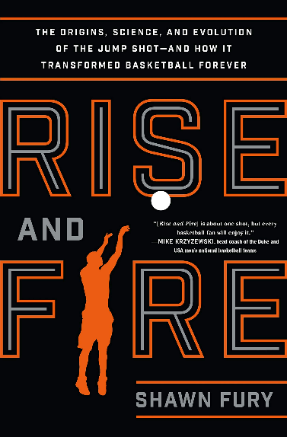
中文书名：《跳投: 篮球运动是如何被改变的》
英文书名：RISE AND FIRE: THE ORIGINS, SCIENCEM AND EVOLUTION OF THE JUMP SHOT — AND HOW IT TRANSFORMED BASKETBALL FOREVER
作 者：Shawn Fury
出 版 社：Flatiron Books
代理公司：ANA/Connie Xiao
出版时间：2016年2月
代理地区：中国大陆、台湾
页 数：352页
审读资料：电子稿
类 型：非小说
版权已授：2017年授权清华大学出版社，版权已回归

中简本出版记录
书 名：《跳投: 篮球运动是如何被改变的》
作 者：（美）肖恩·富里（Shawn Fury）
出版社：清华大学出版社
译 者：陈宁
出版年：2017年10月
页 数：396页
定 价: 69元
装 帧：平装

内容简介：

本书通过庆祝那些关键性的跳投，勾勒出篮球运动的历史是如何演进的，聚焦于篮球世界的每一个角落：从NBA赛场到纽约市的球场再到印第安纳州的谷仓。本书内容由传奇人物杰里·韦斯特，鲍勃麦卡杜，雷阿伦和丹尼斯朗等人的访谈和描述组成，部分是历史，部分是游记，部分是回忆录。

作者简介：

肖恩•富里（Shawn Fury），一流的新闻工作者，为明尼苏达州与北达科他州的报社供稿，也是《保持信心：与差的大学橄榄球队共进退》（Keeping the Faith: In the Trenches with College Football’s Worst Team）的作者。

媒体评价：

这是我所读过的有趣的书籍之一，它不仅让你洞悉跳投这一革命性的技术创新是怎样推动了篮球运动的发展，而且多角度地介绍了篮球运动起源发展的历史∶从球员、重要赛事到篮球、篮板、篮球馆的发展演变。该书记录并描写了几乎所有NBA、NCAA历史上最好的投手。
——李元伟，国家体育总局篮球运动管理中心前主任中国篮球协会前副主席

谢谢您的阅读！
请将回馈信息发至：萧涵糠(Connie Xiao)
安德鲁﹒纳伯格联合国际有限公司北京代表处
北京市海淀区中关村大街甲59号中国人民大学文化大厦1705室, 邮编：100872
电话：010-82449325
传真：010-82504200
Email: Connie@nurnberg.com.cn
网址：www.nurnberg.com.cn
微博：http://weibo.com/nurnberg
豆瓣小站：http://site.douban.com/110577/
微信订阅号：ANABJ2002

